泰小虎 · 直播挂车与时长发券 PRD
文档结构依据《产品需求文档（PRD）输出规范与标准示例（修订于260715）》模板 · 平台端直播商品/直播间管理/直播数据统计 · 用户端直播间小黄车

一、 文档基本信息
字段 | 内容说明 | 示例
项目名称 | 当前迭代或项目的标准名称 | 泰小虎直播挂车与时长发券（直播带货能力）
创建时间 | 文档首次创建的日期 | 2026-07-21
负责人 | PM、迭代开发 owner、测试负责人 | PM: @产品负责人 / Tech: @研发负责人 / QA: @测试负责人
文档状态 | 草稿 / 评审中 / 已定稿 / 变更中 | 评审稿

历史修订记录
版本号 | 修订日期 | 修订人 | 修订内容简述 | 状态
v1.0 | 2026-07-21 | @产品负责人 | 首版：基于现有前后端原型梳理直播挂车与时长发券需求；按《PRD输出规范(260715)》模板重构章节结构（§四 按页面拆解、补齐业务流程图/影响范围图/状态机/埋点表/验收标准/边界检查清单） | 评审稿

二、 项目背景与目标
业务背景：泰小虎定位为「智能健康导购助手」，已具备商城商品与优惠券能力。在直播带货场景下，平台运营希望：① 将商城商品池中的健康好物推送至直播间进行讲解售卖；② 实时掌握各直播间的挂车商品与转化数据；③ 用户在观看直播时可通过「小黄车」浏览并跳转下单，提升健康好物转化。
现状痛点：直播商品与挂车依赖火山引擎企业直播后台，平台缺少统一的管理与同步入口；用户端缺少顺滑的「看直播→点小黄车→下单」链路。拒绝空洞描述——当前运营需手工在火山后台维护挂车、且无法在平台侧闭环查看转化数据，是明确的运营效率痛点。

项目目标
目标维度 | 目标说明
业务目标 | 平台运营可在后台统一维护直播商品池、同步火山直播间与挂车商品、查看直播转化数据
用户目标 | 观众在直播间内通过小黄车一键浏览商品并跳转购买，路径短、体验顺
数据目标 | 沉淀直播带来的支付订单、新用户与转化数据，支撑运营复盘

衡量指标 (KPI)
指标 | 说明 | 来源
直播支付订单数 | 由直播间小黄车引导下单的支付订单 | 直播数据统计（月/日汇总）
挂车曝光 / 商品点击 | 小黄车商品曝光与点击次数 | 埋点
转化率 | 商品点击 ÷ 挂车曝光 × 100% | 直播数据统计计算字段
直播新增用户 | 经直播间进入并完成首单/首登的新用户 | 直播数据统计

三、 业务流程与架构

1. 业务流程图
平台端主流程：商城商品中心选品 → 加入直播商品池 → 推送至火山引擎直播间 → 同步火山直播间与挂车 → 查看直播数据统计。
用户端主流程：进入直播间观看 → 点击小黄车浮层 → 展开商品抽屉 → 点击商品「去看看」→ 跳转确认 → 进入商品详情下单。
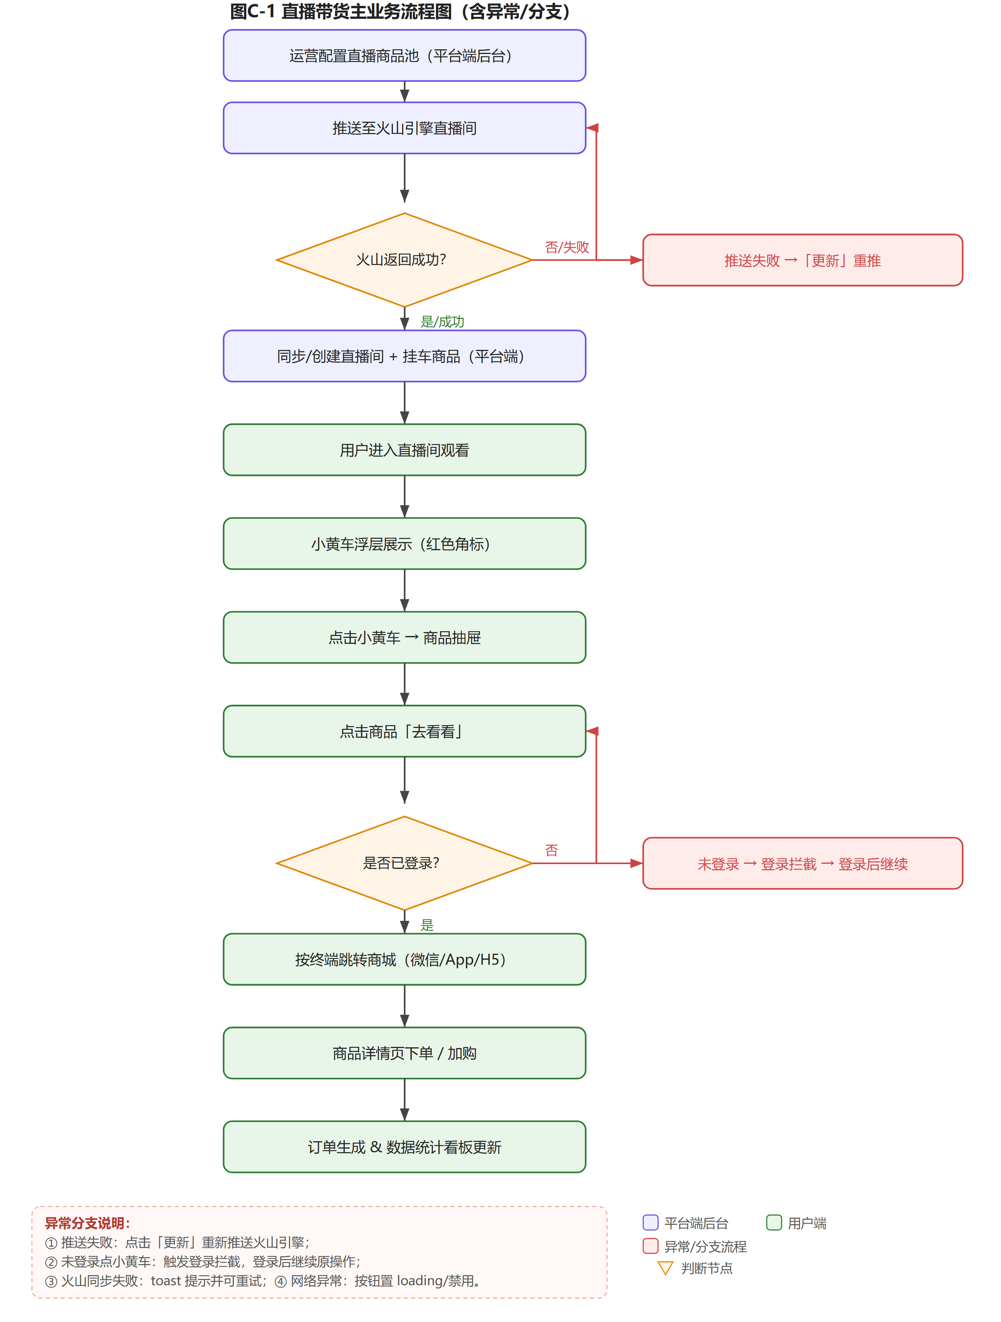
图3-1 直播带货主业务流程图（紫色=平台端后台，绿色=用户端，红色=异常/分支，菱形=判断节点；含推送失败重推、未登录拦截两条异常分支）

2. 信息架构
层级 | 对应模块
前端展示层（用户端） | 直播间观看页 → 小黄车浮层 → 商品抽屉 → 跳转确认 → 商品详情(L3)
后端配置层（平台端后台） | 直播商品池管理 / 直播间管理 / 直播间商品列表 / 直播数据统计
数据层 / 第三方 | 商城商品中心《商品表》；火山引擎企业直播 OpenAPI（直播间、挂车商品、推送）

3. 状态机与状态流转规则
凡涉及状态变化的实体必须提供状态流转表（起始状态 + 触发动作 + 前置/后置条件 = 目标状态）。

3.1 直播商品推送状态流转
起始状态 | 触发动作 (Action) | 前置/后置条件 | 目标状态
未推送 | 点击「推送」 | 商品已在直播商品池 | 推送成功 / 推送失败（以火山引擎返回为准）
推送成功 | 商品资料变更后点击「更新」 | 先到商城更新商品资料 | 推送成功（重新推送同步）
推送失败 | 点击「更新」 | 火山引擎返回异常后重试 | 推送成功 / 推送失败

⚠️ 待确认 @研发负责人：推送状态是否需「推送中」中间态？当前原型以火山引擎返回为准（同步返回成功/失败），无中间态。

3.2 直播间直播状态（只读展示，平台端不开放修改）
状态 | 说明
直播中 | 正在开播，可挂车
预告 | 已创建未开播
已结束 | 直播已结束
违规下播 | 被平台处置下播

四、 功能需求详情
需求影响范围：新增直播带货能力；不影响既有商城商品/优惠券模块（仅读取商品中心数据）。用户端小黄车为观看直播场景新增入口，不影响商城主流程。
涉及终端明细：后台 Web直播商品池/直播间管理/商品列表/数据统计；用户端微信小程序 / App / H5 内嵌（小黄车三端共享交互，跳转目标不同）。
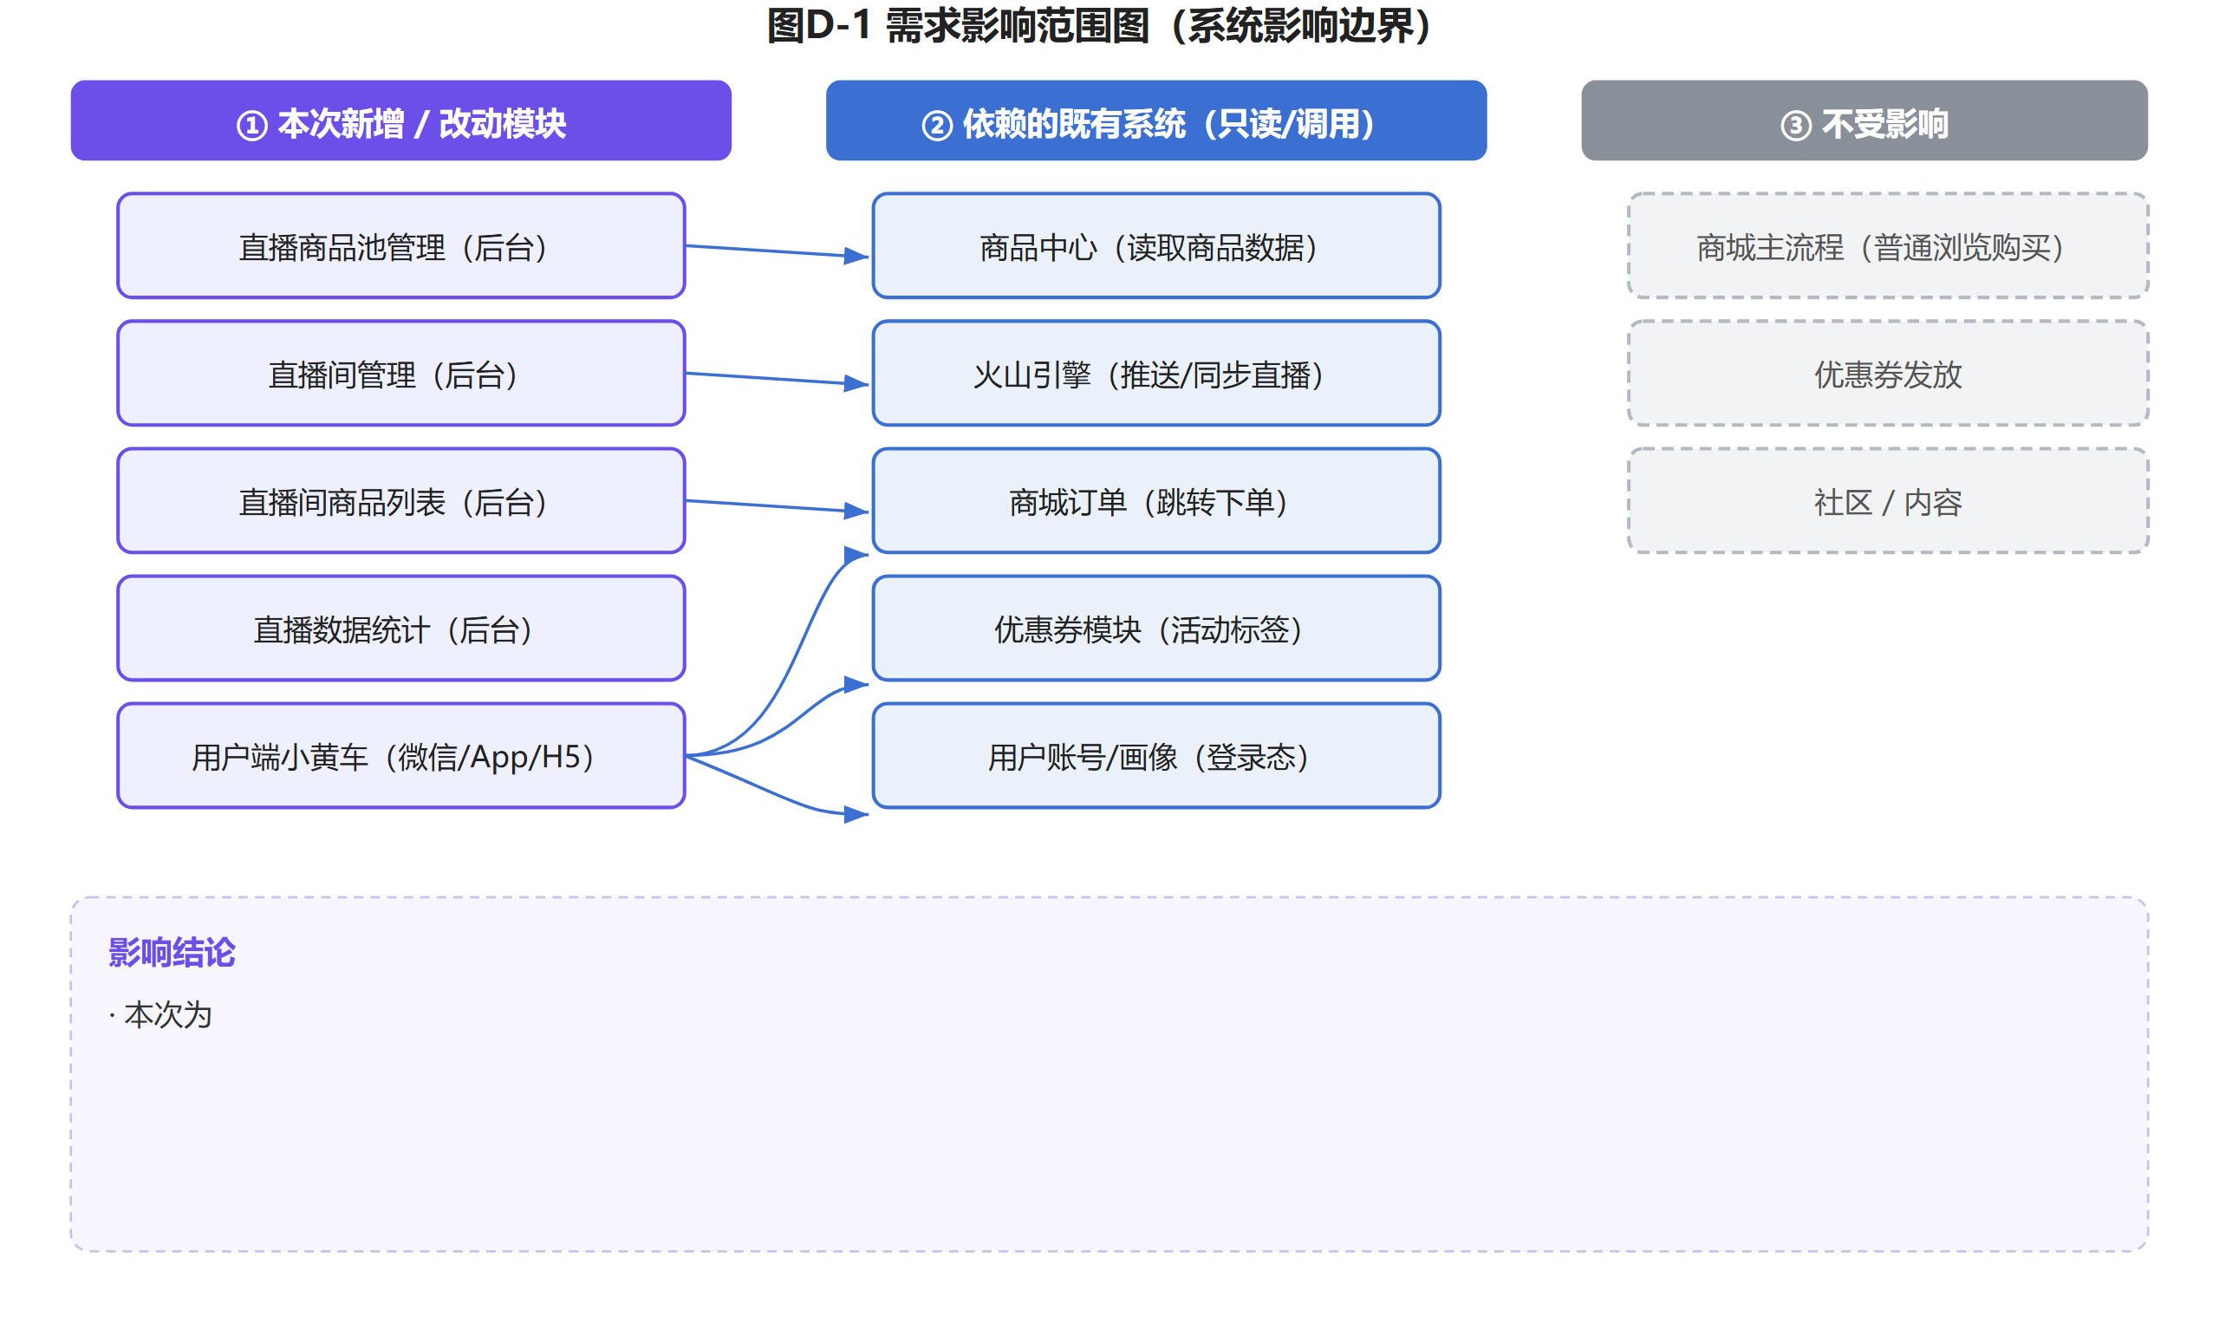
图4-1 需求影响范围图（① 本次新增/改动模块 ② 依赖的既有系统·只读调用 ③ 不受影响模块；箭头表示依赖/调用关系）

1. 页面：直播商品池管理（平台端后台）

1.1 页面原型与交互示意
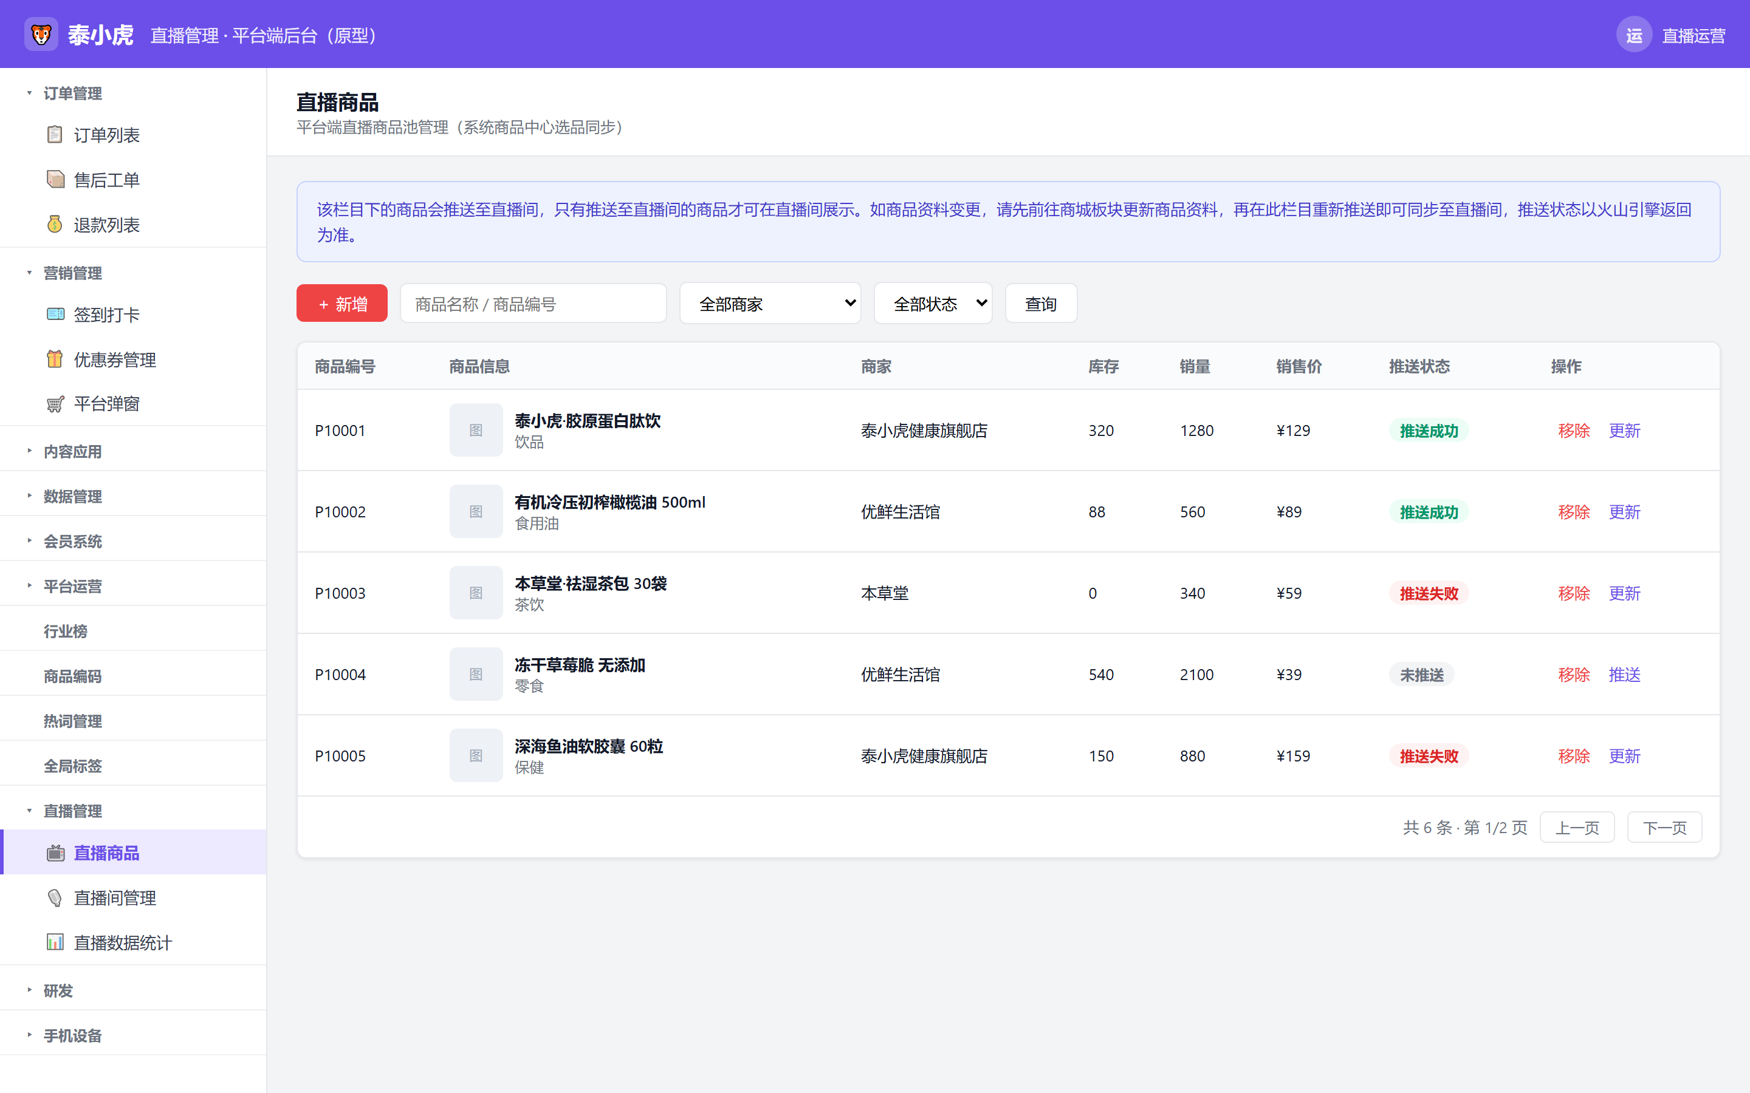
图4-1-1 平台端-直播商品池管理列表（含新增/搜索筛选/分页/推送状态）
页面构成：列表区含「＋新增 / 查询 / 刷新」工具栏；列表字段含商品编号、商品信息（图+名+类目）、商家、库存、销量、销售价、推送状态；操作列含「移除 / 推送|更新」；支持分页（5 条/页）。

1.2 详细逻辑规则

界面与展示规则
列表字段明细表：
字段名称 | 需求说明 | 备注
商品编号 | 商品唯一编号 | 取《商品表》商品ID
商品信息 | 商品主图+名称+类目 | 取《商品表》
商家 | 所属店铺 | 取《商品表》shop字段
库存 | 当前库存 | 取《商品表》
销量 | 累计销量 | 取《商品表》
销售价 | 售价 | 取《商品表》，展示为 ¥xxx
推送状态 | 未推送/推送成功/推送失败 | 来自火山引擎返回

排序：默认按加入时间倒序；分页：5 条/页；数据唯一判断：商品编号唯一，重复加入自动跳过。
功能按钮权限表：
按钮 | 功能说明 | 显示位置 | 权限
＋新增 | 从商品中心选品加入商品池 | 列表上方工具栏 | 直播运营
查询 | 按名称/编号+商家+状态筛选 | 工具栏 | 直播运营
移除 | 从商品池移除商品 | 操作列 | 直播运营
推送/更新 | 推送至火山 / 失败重推 | 操作列 | 直播运营

查询条件规格表：
查询条件 | 控件类型 | 选项来源 | 查询行为
商品名称 / 商品编号 | 输入框 | 手动输入 | 模糊匹配名称或精确匹配编号
商家 | 下拉 | 固定：全部商家/泰小虎健康旗舰店/优鲜生活馆/本草堂 | 精确匹配
推送状态 | 下拉 | 未推送/推送成功/推送失败 | 精确匹配

数据来源：列表字段取《商品中心·商品表》；推送状态调火山引擎接口返回。计算公式：无。

业务逻辑与边界条件
按钮：＋新增（打开选品弹窗）功能说明：从系统商品中心批量选品加入直播商品池。逐步逻辑：
- 点击「＋新增」→ 弹出「选择商品」弹窗（含已选计数、查询、商品中心列表含复选框）。
- 勾选商品 → 实时更新「已选择 N 项」；支持「清空」。
- 点击「批量选择并加入」→ 校验：未勾选→提示「请先选择商品」；否则逐个加入商品池，重复项自动跳过。
- 异常分支：加入失败→toast 提示；成功→关闭弹窗并刷新列表，toast「已加入 N 个商品」。
⚠️ 待确认 @干系人：选品弹窗中的「运营类型（积分商品/非积分商品）」「品牌分类」字段来源与筛选口径以商品中心哪个字段为准。

按钮：推送 / 更新（推送至火山引擎）功能说明：将商品推送/重新推送至直播间；状态以火山引擎返回为准。逐步逻辑：
- 未推送 → 显示「推送」；已推送(成功/失败) → 显示「更新」。
- 点击 → 调火山引擎推送接口 → 等待返回。
- 返回成功 → 状态置「推送成功」；返回失败 → 状态置「推送失败」，可再次点击「更新」重推。
- 异常分支：接口超时 → 提示「推送失败（火山引擎返回异常）」，状态保持失败可重试。
按钮：移除功能说明：从直播商品池移除商品。逐步逻辑：点击 → 二次确认弹窗「确认从直播商品池移除『商品名』？」→ 确认后删除并刷新列表。
边界条件（极端场景）：
- 推送接口超时/返回异常 → 状态保持「推送失败」，可点「更新」重推，不静默成功。
- 重复加入同一商品 → 自动跳过，不重复入库（商品编号唯一）。
- 移除需二次确认，避免误删；移除后若该商品已推送至直播间，⚠️待确认 @研发负责人：是否同步下发移除。
- 批量选品上限 ⚠️ 待确认 @干系人（单次加入数量限制）。

2. 页面：直播间管理（平台端后台）

2.1 页面原型与交互示意
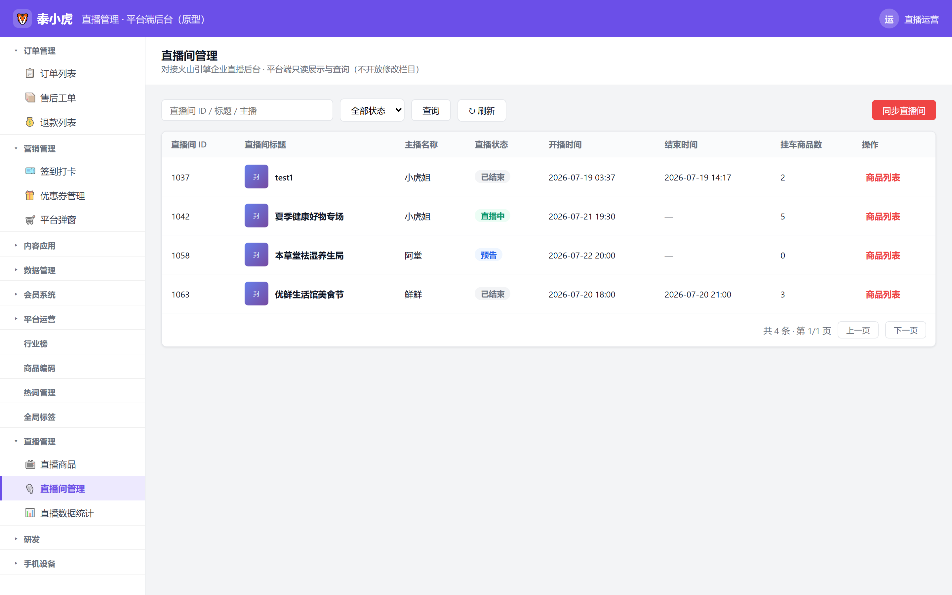
图4-2-1 平台端-直播间管理列表（搜索/刷新/同步直播间/商品列表）
页面构成：列表区含「查询 / 刷新 / 同步直播间（红）」工具栏；列表字段含直播间ID、标题（含封面）、主播、直播状态、开播/结束时间、挂车商品数；操作列含红色「商品列表」按钮（页面跳转）。

2.2 详细逻辑规则

界面与展示规则
列表字段明细表：
字段名称 | 需求说明 | 备注
直播间 ID | 火山引擎直播间编号 | 数字型，如 1037
直播间标题 | 直播间名称 | 含封面缩略图
主播名称 | 主播 | 来自火山
直播状态 | 直播中/预告/已结束/违规下播 | 来自火山
开播时间 / 结束时间 | 起止时间 | 来自火山
挂车商品数 | 该直播间关联商品数 | 同步后展示

排序：默认按开播时间倒序；分页：4 条/页。平台端为只读展示，不开放修改栏目。
功能按钮权限表：
按钮 | 功能说明 | 显示位置 | 权限
查询 / 刷新 | 筛选/刷新列表 | 工具栏 | 直播运营
同步直播间 | 从火山引擎拉取直播间与商品 | 工具栏（红） | 直播运营
商品列表 | 跳转该直播间挂车商品页 | 操作列（红） | 直播运营

业务逻辑与边界条件
按钮：同步直播间功能说明：调用火山 OpenAPI 拉取最新直播间与挂车数据。逐步逻辑：点击 → toast「正在同步火山引擎直播间与商品信息…」→ 调用火山 OpenAPI → 更新列表（直播中直播间挂车数刷新）→ toast「同步完成：已获取 N 个直播间」。数据来源：火山引擎企业直播 OpenAPI。
按钮：商品列表（页面跳转）功能说明：跳转到该直播间的挂车商品列表页（独立页面，非抽屉）。逐步逻辑：点击 → 记录当前直播间 ID → hash 路由跳转#room-products→ 页面标题显示「{直播间标题}的直播商品」。
边界条件（极端场景）：
- 同步直播间过程中防重复点击（前端防重），避免并发拉取。
- 平台端为只读展示，不开放修改栏目（符合火山后台权限边界）。
- 火山无直播间数据 → 列表空态，提示「暂无匹配的直播间」。
- 商品列表跳转前若直播间已不存在 → ⚠️ 待确认 @研发负责人：兜底提示。

3. 页面：直播间商品列表（平台端后台）

3.1 页面原型与交互示意
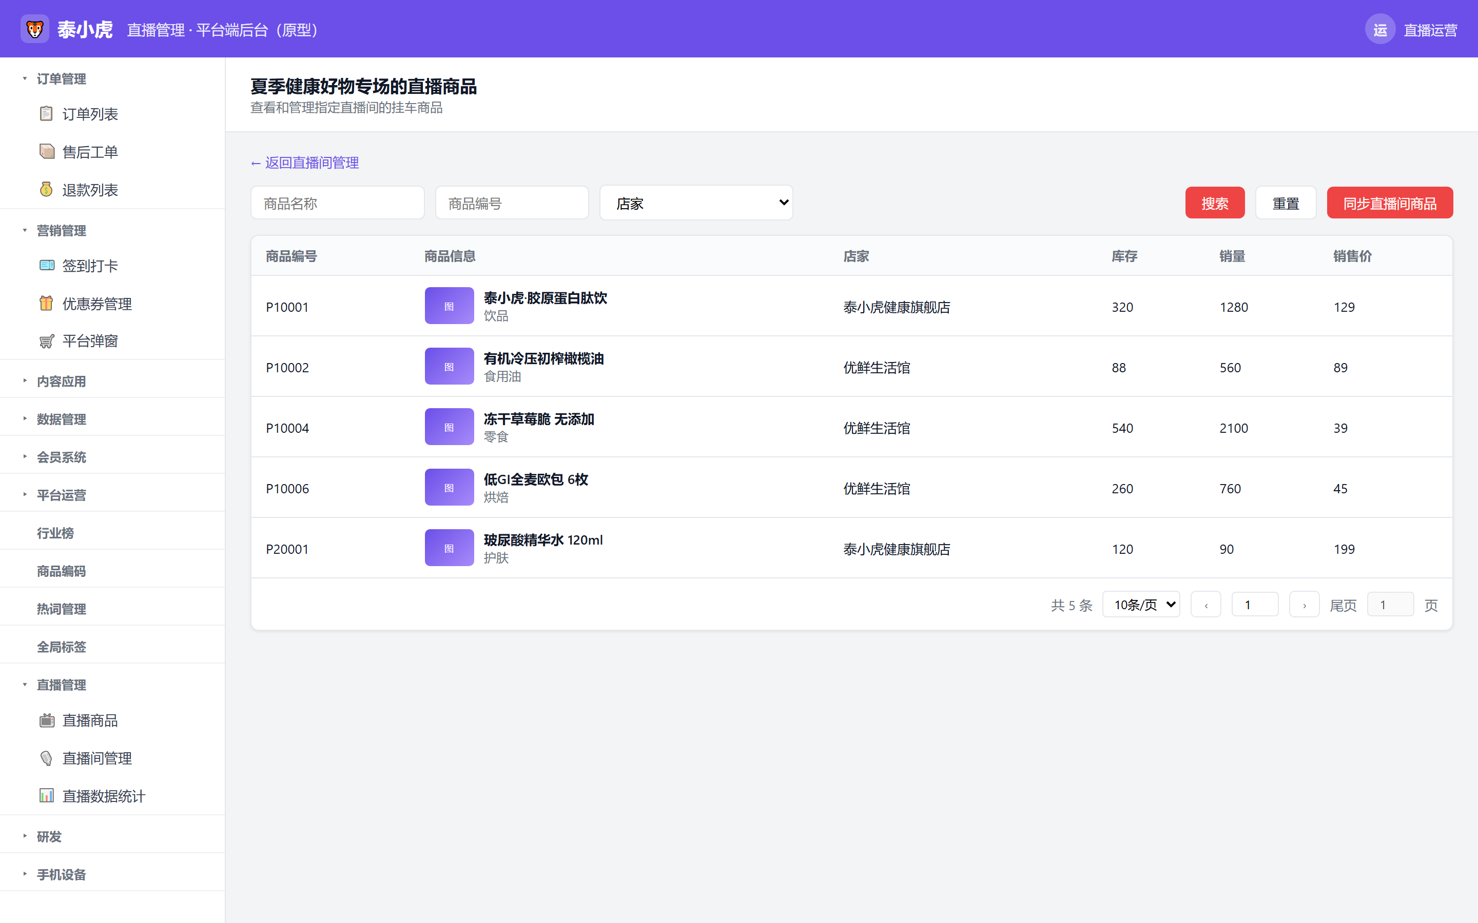
图4-3-1 平台端-直播间商品列表页（搜索/重置/同步直播间商品 + 商品表）
页面构成：面包屑返回 + 标题「XX的直播商品」；工具栏含「搜索 / 重置 / 同步直播间商品（红）」；列表字段含商品编号、商品信息（图+名+类目）、店家、库存、销量、销售价；分页 10 条/页（可选 20/50）。

3.2 详细逻辑规则

界面与展示规则
列表字段明细表：
字段名称 | 需求说明 | 备注
商品编号 | 商品编号 | 取火山挂车商品
商品信息 | 商品图+名称+类目描述 | —
店家 | 店铺 | —
库存 | 库存 | —
销量 | 销量 | —
销售价 | 售价 | ⚠️待确认 @干系人：价格单位与展示格式

分页：10 条/页（可选 20/50）。计算公式：销售合计 = 销量 × 销售价（⚠️ 待确认 @干系人：是否需在列表展示销售合计列）。
功能按钮权限表：
按钮 | 功能说明 | 显示位置 | 权限
搜索 / 重置 | 按名称/编号/店家筛选 | 工具栏 | 直播运营
同步直播间商品 | 从火山同步该直播间商品 | 工具栏（红） | 直播运营

说明：本页无「添加本直播间商品」按钮，商品来源仅为火山引擎同步（与截图一致）。

业务逻辑与边界条件
按钮：同步直播间商品功能说明：从火山引擎同步当前直播间的挂车商品。逐步逻辑：点击 → toast「正在从火山引擎同步直播间商品…」→ 调用接口 → 刷新列表 → toast「同步完成」。
边界条件（极端场景）：
- 该直播间无挂车商品 → 列表空态「当前直播间暂无挂车商品」。
- 搜索无匹配 → 空态提示；重置恢复全部。
- 同步失败 → toast 提示，保留上一次数据，不清空列表。

4. 页面：直播数据统计（平台端后台）

4.1 页面原型与交互示意
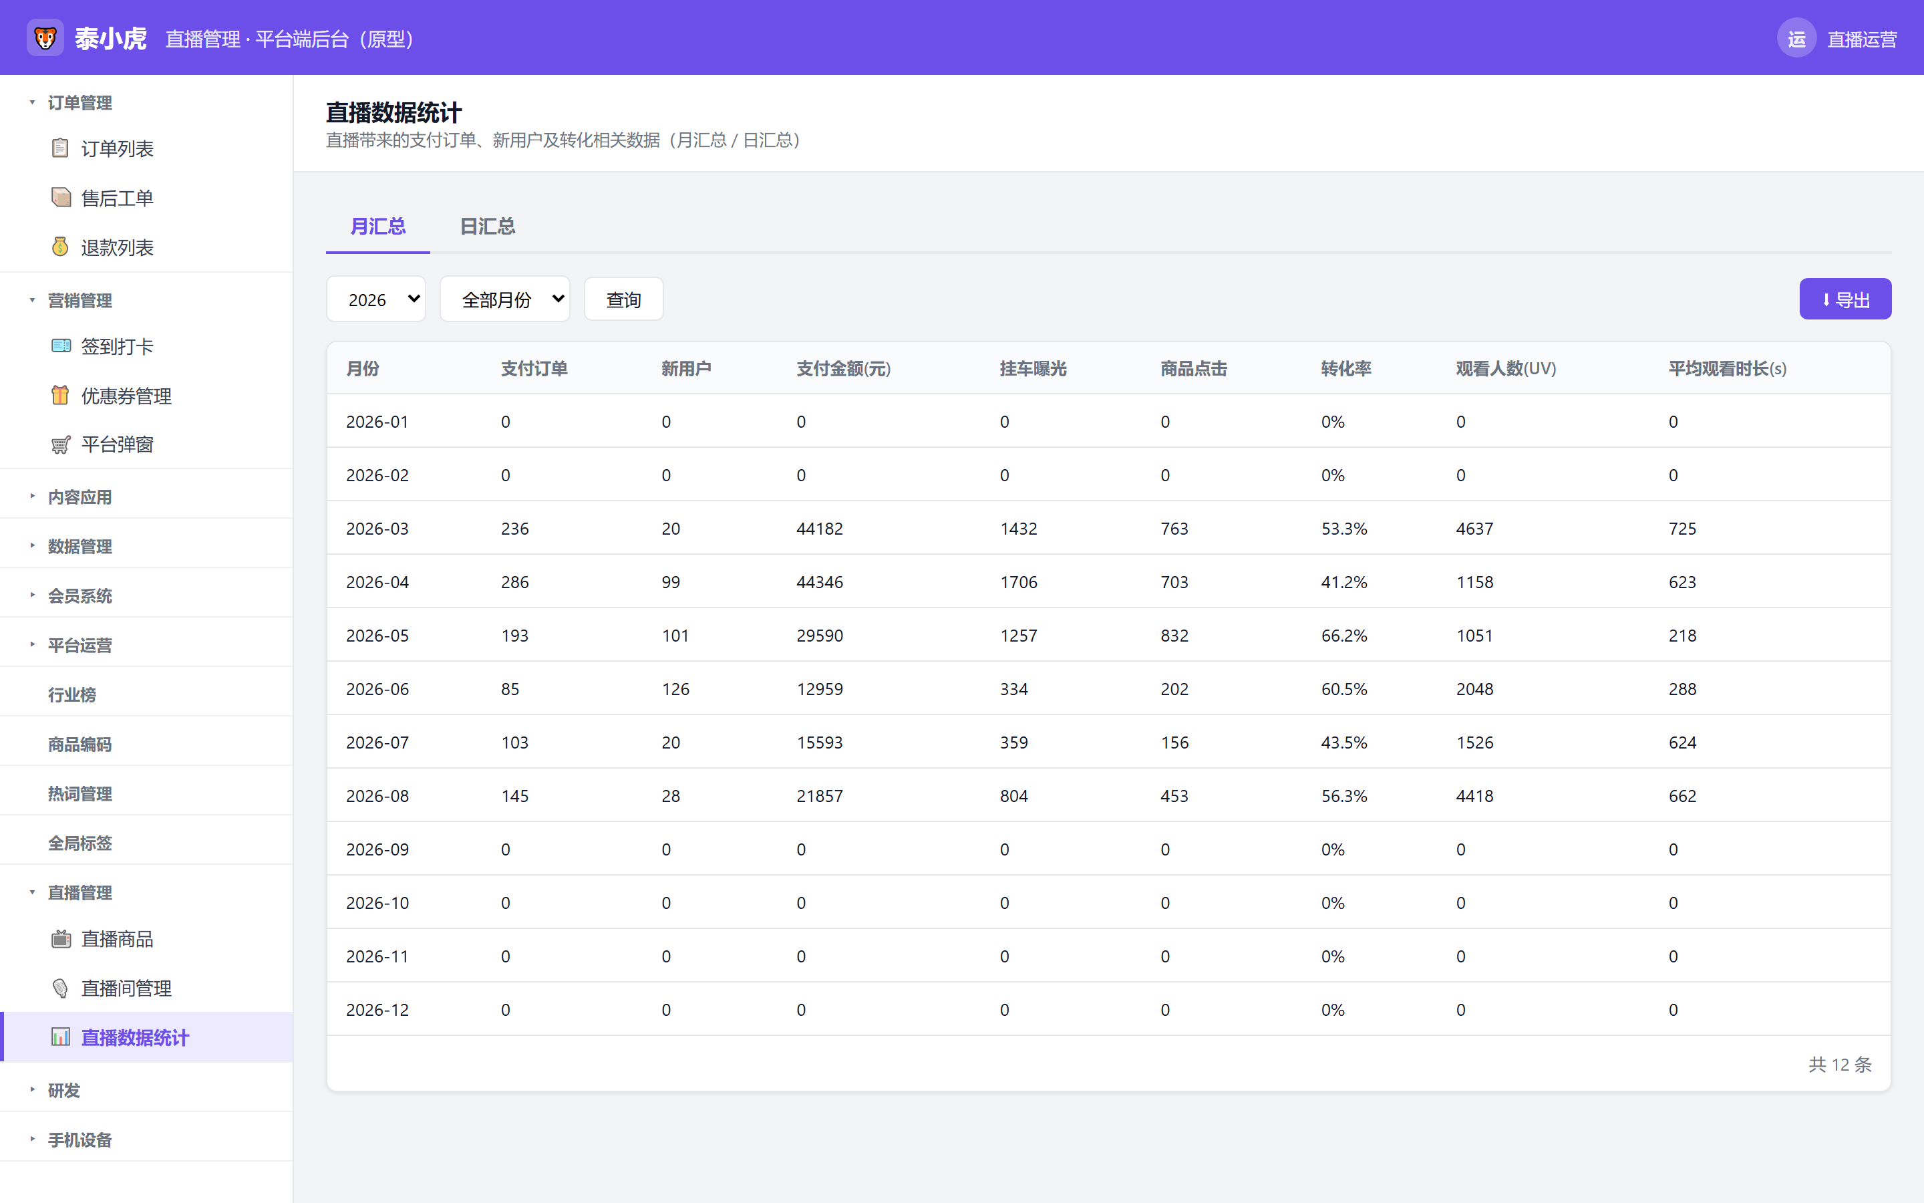
图4-4-1 平台端-直播数据统计（月汇总/日汇总切换 + 筛选 + 导出）
页面构成：顶部「月汇总 / 日汇总」切换；月汇总选「年+月」、日汇总选「年+月+日」；列表含月份/日期、支付订单、新用户、支付金额、挂车曝光、商品点击、转化率、观看人数、平均观看时长；支持「导出」。

4.2 详细逻辑规则

界面与展示规则
列表字段明细表：
字段 | 说明
月份/日期 | 统计维度
支付订单 | 直播带来的支付订单数
新用户 | 直播带来的新用户数
支付金额(元) | 支付总额
挂车曝光 | 小黄车曝光次数
商品点击 | 商品点击次数
转化率 | 商品点击÷挂车曝光×100%
观看人数(UV) | 观看人数
平均观看时长(s) | 平均观看秒数

筛选规则：月汇总 → 选「年+月」；日汇总 → 选「年+月+日」。计算公式：转化率 = 商品点击 ÷ 挂车曝光 × 100%（保留 1 位小数）；支付金额=Σ各订单金额。数据来源：⚠️ 待确认 @数据负责人：统计接口/数据表来源（埋点汇总 or 订单表关联直播间来源标识）。导出：点击「导出」→ 下载 CSV（含 BOM，Excel 可直接打开）。

业务逻辑与边界条件
- 所选时间段无数据 → 空态「所选时间段暂无数据」。
- 导出数据量大 → ⚠️ 待确认 @数据负责人：是否分页/异步导出，避免超时。
- 未选月份 → 月汇总默认展示全部月份；日汇总未选日 → 默认展示全月每日。

5. 页面：用户端直播间小黄车

5.1 页面原型与交互示意
涉及终端：微信小程序AppH5 内嵌三端共享交互，跳转目标不同（小程序→商城小程序详情页；App→商城App详情页；H5→H5商品落地页）。
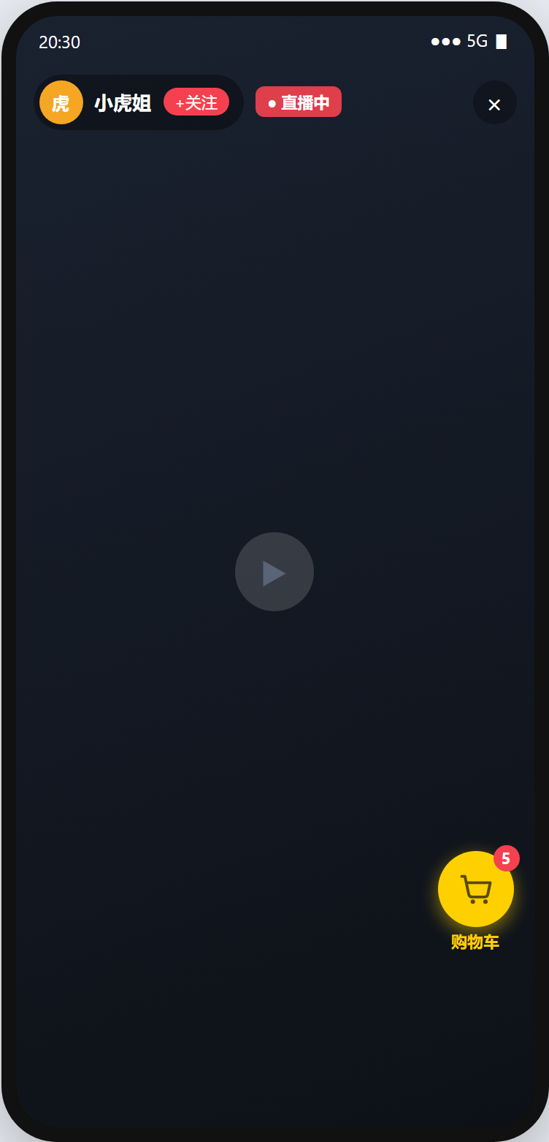
图5-1-1 用户端-直播间观看页（右下角小黄车浮层+红色角标）
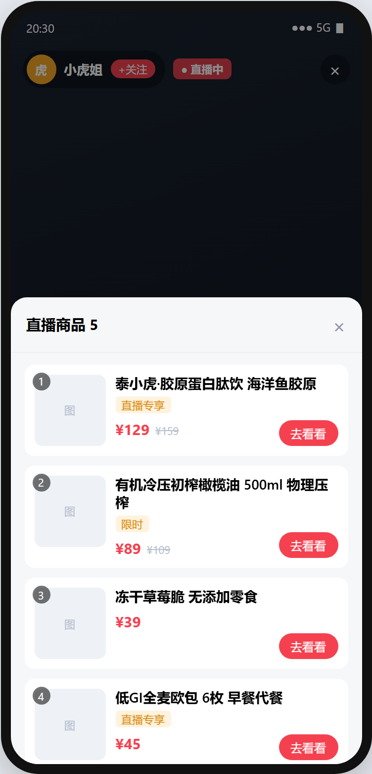
图5-1-2 用户端-商品抽屉（商品卡片+活动标签+价格+去看看）
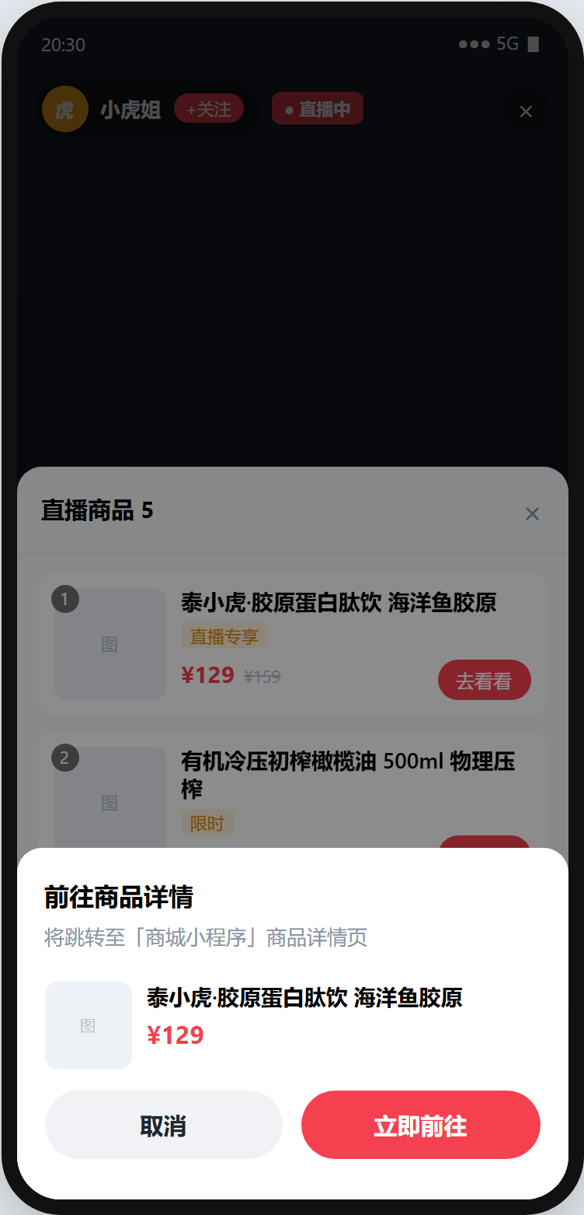
图5-1-3 用户端-跳转确认弹窗（按终端显示不同跳转目标文案）
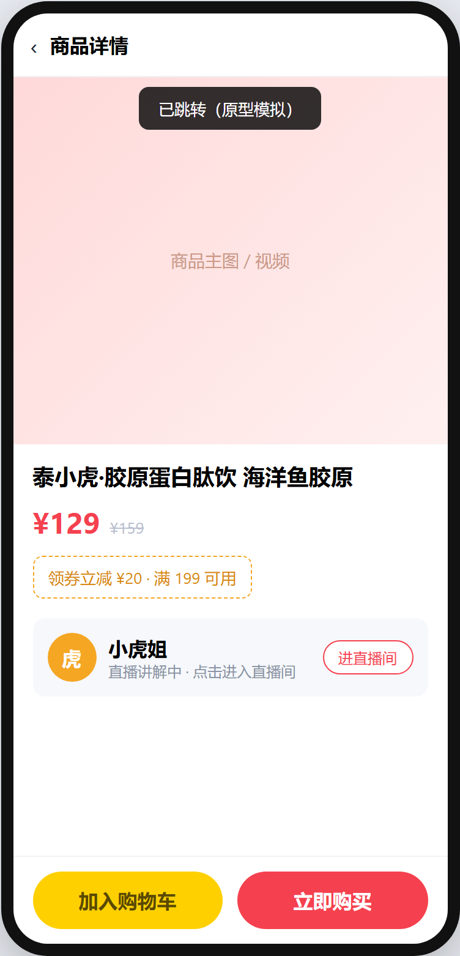
图5-1-4 用户端-商品详情页 L3（优惠券/主播/加入购物车/立即购买）

5.2 详细逻辑规则

界面与展示规则
入口浮层（小黄车）：直播间内右下角固定浮层，展示红色角标（挂车商品数）。显示逻辑：有挂车→显示浮层+角标数；空态/加载失败→隐藏浮层。交互：点击浮层 → 展开底部商品抽屉。
商品抽屉列表字段：商品图 / 序号 / 名称 / 活动标签(直播专享/限时) / 价格(含划线原价) / «去看看»按钮。
跳转确认 → 商品详情(L3)：点击商品卡片或「去看看」→ 弹出跳转确认（文案随终端变化：微信→商城小程序 / App→商城App / H5→H5落地页）→ 点「立即前往」→ 进入商品详情页(L3)。详情页操作：领券（可点击领取，领取后状态变更）、进直播间（返回直播间）、加入购物车、立即购买。数据来源：挂车商品取火山引擎直播间挂车接口；商品详情与下单走商城既有链路。
⚠️ 待确认 @干系人：小黄车商品的「活动标签（直播专享/限时）」与「划线原价」字段来源（商城商品字段 or 直播间单独配置）。

业务逻辑与边界条件
- 空态：无挂车商品 → 隐藏浮层，展开后显示「该直播间暂未挂车商品」。
- 加载失败：显示「挂车商品加载失败」+ 重试按钮，点击重试恢复。
- 已下架商品：卡片置灰、按钮显示「已下架」、点击提示「该商品已下架」。
- 终端切换：微信/App/H5 跳转目标文案不同，需与对应终端商城详情页打通。

五、 非功能性需求
类别 | 要求
性能 | 列表页加载 < 1.5s；同步直播间接口超时 10s 内给出反馈
兼容性 | 用户端三端（微信小程序/iOS·Android App/H5）交互一致；后台 Chrome/Edge 最新版
安全 | 推送/同步等写操作需登录鉴权；接口防重放
埋点 | 关键转化链路（曝光→点击→跳转）必须埋点，参数含 room_id 与 env

埋点需求（表格规范输出）
埋点不允许口头同步，必须以表格规范输出，包含：所属终端、所在页面、事件名称、触发时机、上报参数。
所属终端 | 所在页面 | 事件名称 | 触发时机 | 上报参数
用户端(三端) | 直播间观看页 | cart_icon_show | 小黄车浮层展示 | room_id, env
用户端 | 商品抽屉 | cart_product_show | 商品卡片曝光 | room_id, product_id, env
用户端 | 商品抽屉 | cart_product_click | 点击商品「去看看」 | room_id, product_id, env
用户端 | 跳转确认 | cart_jump_confirm | 点击「立即前往」 | room_id, product_id, env, target
平台端 | 直播商品池 | live_product_push | 点击推送/更新 | product_id, result(成功/失败)
平台端 | 直播间管理 | live_room_sync | 点击同步直播间 | operator

六、 验收标准
必须站在测试（QA）的角度，写出关键场景的验收标准 (AC)，推荐采用 Given → When → Then 逻辑描述。
编号 | 场景 | Given（前提） | When（操作） | Then（结果）
AC1 | 推送商品 | 商品在池中且未推送 | 点击「推送」 | 状态变为成功或失败（以火山返回为准），失败可点「更新」重推
AC2 | 同步直播间 | 已登录直播运营 | 点「同步直播间」 | 列表刷新，展示同步后的直播间与挂车数
AC3 | 商品列表跳转 | 直播间列表有数据 | 点「商品列表」 | 跳转到该直播间商品列表页，标题为「{标题}的直播商品」
AC4 | 小黄车空态 | 直播间无挂车商品 | 进入直播间 | 小黄车浮层隐藏；展开后显示空态文案
AC5 | 跳转购买 | 商品未下架 | 点商品「去看看」→「立即前往」 | 进入对应终端的商品详情页
AC6 | 数据统计导出 | 已有统计数据 | 点「导出」 | 下载 CSV，Excel 可正常打开

七、 关键边界设计检查清单（PM 撰写前自检表）
检查项 | 自检结果
网络与异常（弱网/断网/500） | 同步/推送失败给出 toast 提示，列表保持原状，支持重试 ✅
登录与游客态 | 平台端操作需登录；⚠️待确认 @干系人：用户端未登录点击小黄车是否拦截登录
极限值与空状态 | 空直播间→空态文案；已下架→置灰；价格/角标展示上限已处理 ✅
版本兼容性 | ⚠️待确认 @干系人：老版本 App 无小黄车时的降级表现
逆向流/退款 | ⚠️待确认 @干系人：直播订单退款时优惠券/积分处理（复用商城规则）
高并发与防重 | 推送/同步按钮建议前端防重（避免重复点击）✅

八、 文档维护与变更规范
- 版本号规范：大迭代 V1.0/V2.0；开发期间小修改 V1.1/V1.2，并在历史记录中写明修改人、修改时间、修改原因。
- 变更周知：评审定稿后，若发生需求变更，PM 必须在 PRD 文档中将修改的地方用高亮颜色（如黄色或红色）标出，并主动 @ 对应的开发和测试。
- 本次为 v1.0 首版，基于现有前后端原型梳理，并依据《PRD输出规范(260715)》模板重构章节结构；待确认项见下方汇总。

九、 待确认项汇总（⚠️ 已标注，未臆造）
以下为本次 PRD 中标注的待确认项，需在评审中由对应干系人确认：
- 推送状态是否需「推送中」中间态（@研发负责人）
- 选品弹窗「运营类型/品牌分类」字段来源与口径（@干系人）
- 直播间商品列表「销售价」单位/格式、是否展示「销售合计」列（@干系人）
- 直播数据统计接口/数据表来源（@数据负责人）
- 小黄车「活动标签/划线原价」字段来源（@干系人）
- 用户端未登录点击小黄车的登录拦截策略（@干系人）
- 老版本 App 无小黄车的降级表现（@干系人）
- 直播订单退款时优惠券/积分处理（@干系人，复用商城规则）

